今日动态
2024.6.14 星期五 晴
今天共有19人来园，邹梓宁、张德坤、刘奕泽请假。
一、集体教学活动——帐篷、天幕怎么搭
认识了帐篷和天幕，应该怎么搭建呢？于是我们先在教室里进行了搭建分工，聊一聊小朋友可以做什么，老师可以做什么。
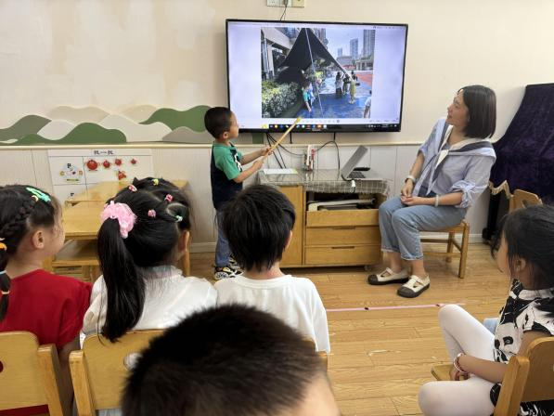 | 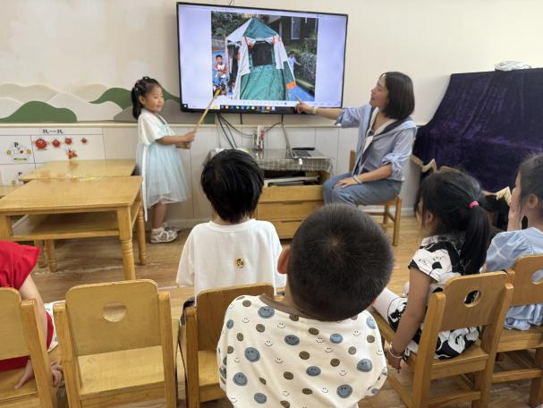
这是天幕，我们可以做什么，大家来分个工。 | 帐篷搭建的时候，我们可以来拉杆子，把卡扣卡进去。

二、户外活动
幼儿园的户外活动区很多，有体锻活动区（滑滑梯、扔沙包、单脚跳、吊单杠、攀爬网、平衡游戏、袋鼠跳、脚踏车等）、户外游戏区（万能工匠、轮胎小山、音乐演奏会、好玩的沙等）、写生区。
充分的户外活动有助于孩子的身体健康，发展各项运动机能，今天我们在户外先搭了帐篷和天幕，搭完后就可以乘凉啦！
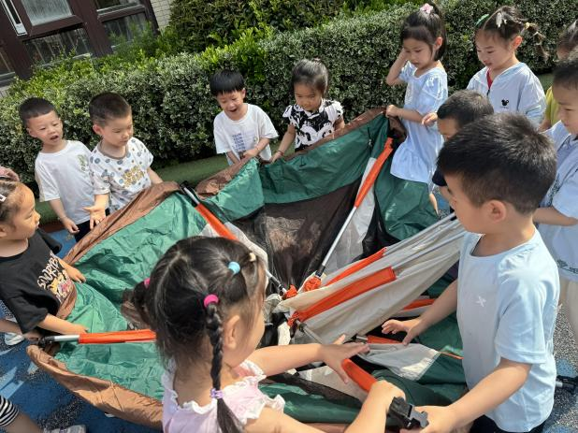 | 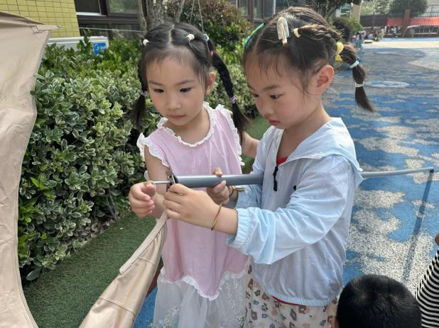
我们一起来把帐篷打开，将每个支撑杆撑出来，然后再把杆子拉出来。 | 老师打好结，我们将天幕的绳子扣在这个杆子上。
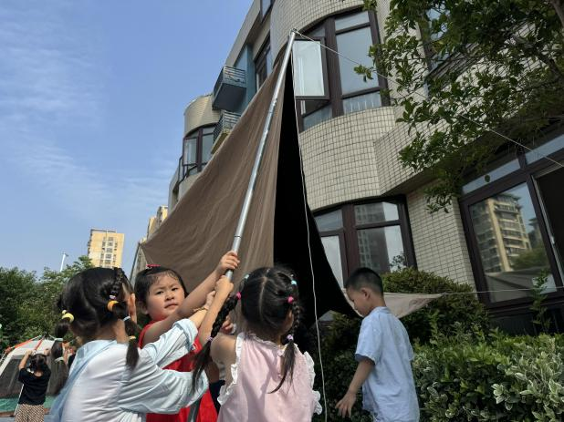 | 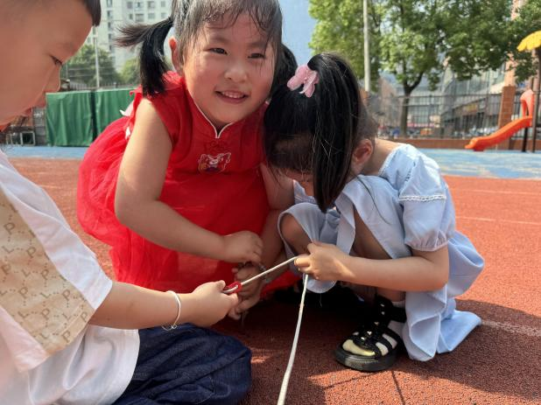
我们一起将杆子撑起来，其他小朋友来固定防风绳。 | 防风钉好像钉不进去，这可怎么办？

三、区域游戏活动
区域游戏时间到了，宝贝们选择了自己喜欢玩的区域，有的在娃娃家照顾娃娃，有的在美工区做着自己喜欢的手工，写生区的宝贝沉浸在混色游戏中，继续着创意写生。
活动照片
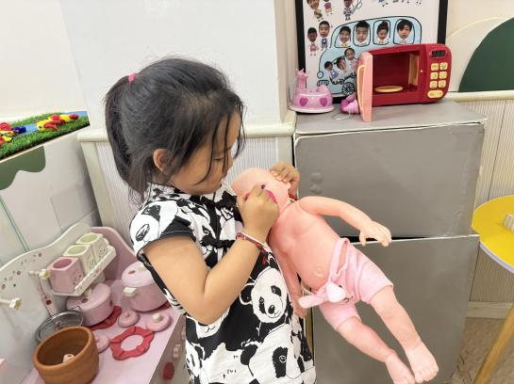 | 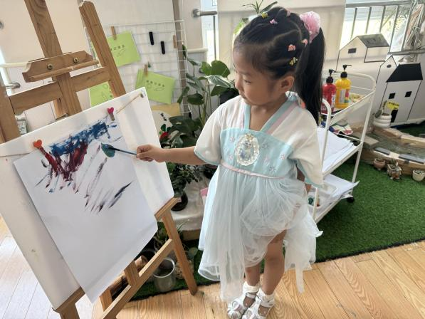
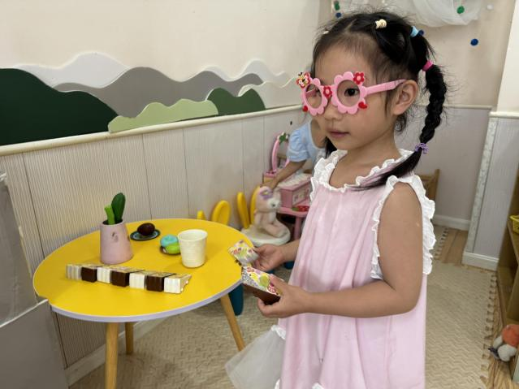 | 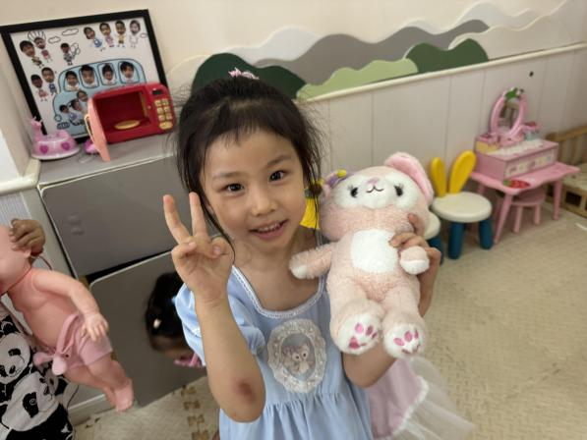
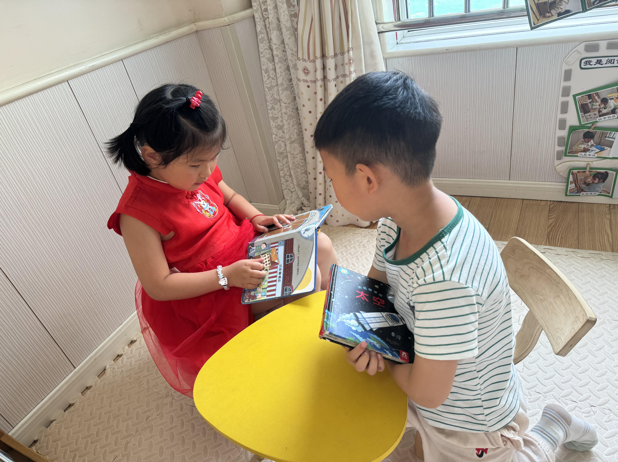 |  | 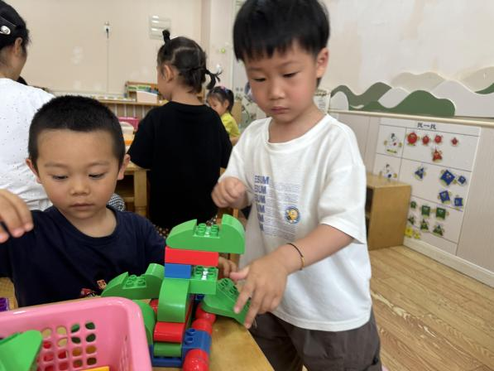
四、今日食谱
午餐：红豆饭、基围虾、丝瓜炒木耳、鲜蔬芙蓉汤。
下午点心：菜包子。
水果：小番茄、西瓜。

